IbM. PELATIHAN PENGELOLAAN
PERPUSTAKAAN BERBASIS TEKNOLOGI INFORMASI
BAGI PETUGAS PERPUSTAKAAN SD NEGERI
MENUJU PEMBENTUKAN KARAKTER GEMAR BACA PEBELAJAR
DI KOTA MALANG

Titik Purwati
IKIP Budi Utomo Malang
titikpurwati62@gmail.com

Harun Amad
IKIP Budi Utomo Malang
Harun.a.sangaji@gmail.com

ABSTRAK.
Hasil penelitian, di sekolah dasar (SD) negeri di Kota Malang ditemukan kondisi dalam penanganan tata kelola perpustakaan masih belum berjalan semestinya. beberapa karena para petugas perpustakaan di SD Negeri Kota Malang tidak berlatar belakang pendidikan/berkemampuan mengelola perpustakaan, rata-rata mereka masih belum pernah mengikuti pelatihan pengelolaan perpustakaan khususnya berbasis teknologi informasi. Jalan keluar yang perlu ditempuh dengan memberikan pelatihan sesuai kebutuhan. Agar pelatihan dapat memenuhi kebutuhannya, maka dilakukan kegiatan pre test dan post test kepada peserta pelatihan dan angket responsi diberikan kepada Kepala sekolah dan petugas perpustakaan. Rumusan metode pelatihan berdasarkan kebutuhan dengan cara pemberian ceramah, penugasan dan praktek langsung. Hasil kegiatan pelatihan, pemahaman terhadap teori dan manajemen perpustakaan menjadi meningkat. Penguasaan petugas dalam penatakelolaan buku menjadi mahir, responsi pihak sekolah sangat bagus dan pemahaman terhadap implementasi program aplikasi pengelolaan perpustakaan juga baik. Para petugas telah merasakan efektifitasnya dalam menangani layanan perpustakaan.

Kata kunci: Perpustakaan, Teknologi Informasi, Training Program aplikasi perpustakaan.

Abstract.
Research results, in some primary school (elementary school) in Malang found conditions in the handling of corporate governance of the library is still not running properly. Because the officers library in SD in Malang/it isnot education background-capable of managing libraries, on average they still haven't been training the management library especially technology-based information. The way out is a need to provide training as needed. So training can meet his needs, then conducted the activities of pre test and post test training to participants and the now responsi given to the principal officer and library. Outline of training methods based on need by way of grant of lectures, assignments and practice directly. The results of the training activities, understanding of the theory and management of the library be increased. Mastery of the officer in managing books become proficient, school party responsi very nice and understanding of program implementation application management library. The officers have felt their effectiveness in dealing with library services.

Keywords: Library, information technology, Training program application library

PENDAHULUAN

Analisis Situasi
Pembelajaran merupakan proses yang tersistematis dari sejumlah komponen untuk saling berinteraksi di dalamnya. Salah satu komponen dalam proses tersebut adalah sumber belajar. Sumber belajar adalah segala sesuatu yang dapat digunakan oleh pebelajar untuk belajar, baik yang secara khusus dirancang oleh guru maupun secara alamiah tersedia di lingkungannya. Sumber belajar tersebut meliputi orang, alat, bahan, kegiatan/teknik, dan lingkungan. Dalam hal ini perpustakaan merupakan sumber belajar yang berbentuk lingkungan.
UU nomor 20 tahun 2003 tentang Sistem Pendidikan Nasional, menyebutkan bahwa perpustakaan merupakan salah satu sumber belajar yang sangat penting, yang memungkinkan para pembelajar dan pebelajar untuk memperoleh kesempatan dan memperdalam pengetahuan dengan membaca bahan pustaka yang mengandung ilmu pengetahuan yang diperlukan. Perpustakaan sekolah adalah unit kerja yang merupakan tempat menyimpan koleksi bahan pustaka yang dikelola dan diatur secara sistematis dengan cara tertentu untuk digunakan oleh siswa dan guru sebagai sumber informasi dalam rangka menunjang proses belajar mengajar (Mulyani A. Nurhadi,1983).
Keberadaan perpustakaan di sekolah merupakan bagian yang tidak terpisahkan dalam upaya penyediaan sumber informasi keilmuan. Sebagai salah satu sumber belajar, perpustakaan mampu menyediakan informasi untuk menunjang materi pelajaran sesuai dengan kurikulum yang berlaku, sehingga memungkinkan bagi guru, siswa dan aparat sekolah memperoleh informasi yang dibutuhkannya. Sedemikian pentingnya peranan perpustakaan tersebut sehingga sering diibaratkan sebagai jantung pendidikan yang memiliki kekuatan dan kemampuan yang langsung mempengaruhi mutu pendidikan. Ironisnya banyak sekolah dasar yang belum memanfaatkan perpustakaan sekolah sebagai sumber belajar. Buku/bahan pustaka yang ada di perpustakaan hanya dijadikan pajangan atau hiasan, dan tidak dikelola dan diatur dengan baik. Hal ini dikarenakan petugas perpustakaan masih enggan untuk mengelola perpustakaan sekolah dan kurangnya pemahaman tentang pengelolaan perpustakaan yang baik yang memungkinkan siswa menjadi aktif untuk memanfaatkan bahan pustaka di perpustakaan sekolah (Bafadal, 2007)..
Dalam proses belajar mengajar dewasa ini, khususnya di sekolah dasar, pada kenyataannya sebagian besar belum memanfaatkan perpustakaan sebagai sumber belajar secara optimal. Hal ini disebabkan karena perpustakaan yang ada belum dikelola secara baik. Sebagian besar di sekolah dasar, pengelolaan perpustakaan dilaksanakan oleh seorang guru kelas atau petugas yang hanya dipersiapkan sekedarnya, bukan petugas khusus ataupun pustakawan. Dalam hal guru yang bertugas mengelola perpustakaan, dengan demikian tugas guru menjadi semakin kompleks bahkan tidak jarang guru menjadi tidak berminat untuk mengelola perpustakaan sebagai sumber belajar. Akibatnya para siswa pun enggan untuk memanfaatkan buku yang ada di perpustakaan. Terlebih lagi bahwa pengelolaan perpustakaan dilakukan secara konvensional, dengan penanganan yang manual menjadikan layanan keperpustakaan menjadi lambat.
Demi mengatasi kondisi di atas, semestinya perpustakaan pada dewasa ini dikelola dengan pola mengikuti perkembangan. Perpustakaan perlu memanfaatkan TI (information technolgy)yang dapat membantu mempercepat pencarian dan layanan sumber-sumber informasi bagi mereka yang memerlukannya. Di beberapa tempat, perkembangan pengelolaan perpustakaan telah banyak dipengaruhi dan sekaligus memanfaatkan TI tersebut dalam implementasi layanan perpustakaan. Perpustakaan sebagai salah satu sarana yang berperan dalam pengumpulan, pengolahan dan pendistribusian informasi harus berhadapan dengan apa yang dinamakan TI ini. Jika tidak, perpustakaan dianggap sebagai sebuah sarana penunjang pendidikan, khususnya di sekolah yang bakal ketinggalan zaman. TI di perpustakaan sudah menjadi tolak ukur kemajuan dan modernisasi dari sebuah perpustakaan di sekolah. Hal ini tentu tidak bisa dipungkiri mengingat tuntutan masyarakat terhadap segala macam dan bentuk pengelolaan yang semestinya bisa dilakukan dengan memanfaatkan TI. Gejala dan permasalahan serta fenomena inilah yang membawa dampak terhadap apa yang disebut dengan Layanan Perpustakaan Berbasis TI. Dengan kondisi iniberharap bahwa apa yang menjadi pertanyaan banyak orang mengenai sentuhan TI di perpustakaan setidaknya terjawab melalui layanan berbasis TI ini.
Sekolah Dasar (SD) yang merupakan salah satu institusi yang melayani kebutuhan pebelajar tingkat paling awal dalam pembentukan salah satu perilaku dan karakter dari delapan belas karakter yakni karakter gemar membacayang harus dikembangkan dalam proses pendidikan di sekolah (Kemendiknas: 2011). Adanya perpustakaan yang dikelola dengan baik dan layanan perpustakaan berbasis TI maka kebutuhan untuk memenuhi hasrat pebelajar SD demi memupuk keingintahuannya apa yang ada dalam diri pebelajar SD dapat terlayanani dengan cepat dan praktis.
Berdasarkan hasil penelitian tahun 2014 yang dilakukan penulis terhadap beberapa SD Negeri di Kota Malang telah ditemukan kondisi perpustakaan yang belum memenuhi dan belum dapat menunjang untuk kepentingan percepatan kemajuan pebelajarnya. Kondisi perbukuan yang belum dikelola dengan memadai dan layanan yang ditangani oleh petugas yang sekedarnya saja. Sebagaimana gambar-gambar berikut ini.

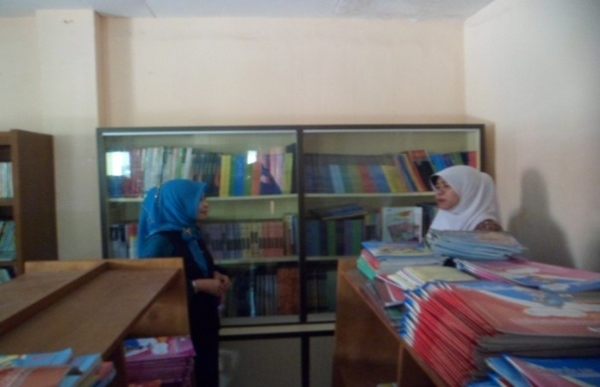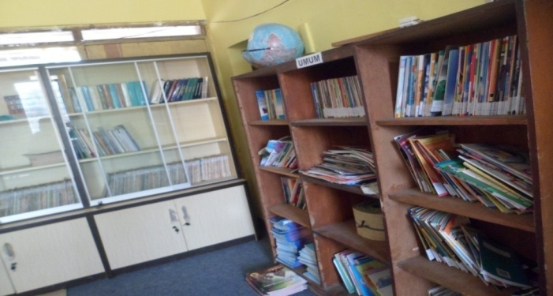
Gambar 01. Temuan Penelitian Perpustakaan SDN Gambar 02. Temuan Penelitian Perpustakaan SDN Mitra-1 Mitra-2

Melihat kondisi tersebut, maka Tim Pengabdian memandang perlu diselenggarakan sebuah program yang memberikan bantuan dalam bentuk pelatihan tentang pengelolaan perpustakaan sekolah.

. 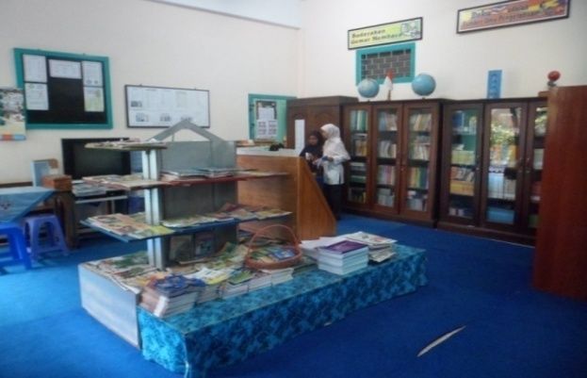
Gambar 03. Temuan Penelitian Perpustakaan ideal di SDN Purwantoro 01 Kec. Blimbing

Melihat kondisi tersebut, maka Tim Pengabdian memandang perlu diselenggarakan sebuah program yang memberikan bantuan dalam bentuk pelatihan tentang pengelolaan perpustakaan sekolah.

Perumusan Permasalahan Mitra
Berdasarkan uraian di atas, permasalahan yang ada di lapangan, meliputi: (a) Kemampuan dan pengetahuan sumber daya manusia, khusunya petugas perpustakaan sekolah dasaryang masih kurang. (b) Pengembangan strategi pengadaan bahan perpustakaan dan ketrampilan petugas perpustakaan terhadap teknis pengelolaan perpustakaan kurang. (c) Layanan perpustakaan yang lambat sedangkan peluang siswa untuk pencarian buku memiliki waktu yang terbatas. (d) Keterbatasan anggaran dalam pengadaan program aplikasi (software) pengelolaan dan layanan perpustakaan.

Solusi Yang ditawarkan
Untuk membantu memberikan ketrampilan yang memadai sesaui tuntutan zaman maka luaran/solusi yang ditawarkan sebagai berikut; (a) Pemberian kursus singkat terhadap pemahaman tentang perpustakaan. (b) Pelatihan tatakelola perpustakaan yang sesuai standar pengelolaan perpustakaan. (c) Peningkatan layanan perpustakaan melalui pelatihan penggunakan program perangkat lunak (software) aplikasi layanan perpustakaan berbasis TI. (d) Pemberian hibah program aplikasi pengelolaan dan layanan perpustakaan dari Tim IbM IKIP Budi UtomoMalang.

Target Luaran
Luaran dari program IbMpelatihan pengelolaan perpustakaan dengan berbasis teknologi informasi bagi petugas perpustakaan SD ini yakni kemampuan mengoperasikan program aplikasi untuk pengelolaan perpustakaan di sekolah. Dengan kegiatan ini diharapkan mitra dapat: (1) Sumberdaya manusia yang dimiliki SD dalam mengelola perpustakaan menjadi kapabel. (2) Memiliki kemampuan dalam mengembangkan strategi dan tata kelola dalam pengadaan sumber-sumber bahan perpustakaan. (3). Memiliki kemampuan yang efektif dan efesien dalam memberikan layanan perpustakaan.
METODE PELAKSANAAN
Untuk implementasi IbM sebagaimana rencana yang telah disesuaikan kebutuhan mitra antara lain:
- Untuk memberikan pemahaman tentang pengetahuan dasar, urgensi keperpustakaan sekolah dan tata kelolanya maka diberikan kegiatan pelatihan melalui sajian program yang diterapkan dengan metode ceramah dengan pendekatan problem solving.
- Untuk melatih ketrampilan dalam pembuatan katalog perpustakakan maka dalam kegiatan pelatihan dilakukan dengan pendekatan penugasan.
- Untuk melatih ketrampilan operasional program aplikasi perpustakaan dalam pelatihan dilakukan dengan cara praktek langsung dengan komputer desktop (di atas meja) maupun komputer laptop.
Adapun materi yang disajikan dalam pelatihan, meliputi:

No. | Materi | Bentuk Kegiatan
1 | Pengantar dan Teori Perpustakaan | Ceramah
2 | Manajemen Perpustakaan | Ceramah
3 | Teori Penggolongan dan Koding Buku Perpustakaan | Ceramah
4 | Praktek Koding buku | Praktek/Penugasan
5 | Pengantar Teknologi Informasi (TI) | Ceramah
6 | Teknologi Informasi dan Manajemen Perpustakaan | Ceramah
7 | Praktek Penerapan Penggunaan Teknologi Informasi (TI) untuk Manajemen dan Program Aplikasi Perpustakaan | Praktek
8 | Strategi memperkaya jumlah buku bacaan dan pembuatan proposal bantuan buku bacaan | Teori dan Praktek

Untuk mengetahui tingkat pemahaman terhadap materi pelatihan dilakukan pre-test dan post-test dan untuk melihat respon kepala sekolah dan petugas perpustakaan diketahui melalui angket responsi kepala sekolah dan petugas perpustakaan.

HASIL YANG DICAPAI

Di sebagian besar perpustakaan yang ada di SD, meskipun keberadaan SD itu di wilayah perkotaan namun pengelolaan perpustakaan masih dikelola dengan kemampuan pengelolaan yang terbatas. Kenyataan di lapangan menunjukkan bahwa hampir seluruh tenaga yang bertugas menangani perpustakaan bukanlah tenaga yang memiliki latar belakang pendidikan yang khusus di bidang perpustakaan. Pada sisi lain, kesempatan waktu berkunjung dan atau kesempatan bisa baca di tempat, peluang waktu bagi siswa sangat terbatas. Secara keseluruhan, para peserta didik memiliki waktu bebas hanya 15 menit saja. Itupun sesungguhnya merupakan waktu istirahat sehingga terkalahkan untuk kegiatan bermain. Untuk mengatasi kondisi seperti itu diperlukan upaya yang cerdas oleh petugas perpustakaan agar para peserta didik menjadi termotivasi untuk datang ke perpustakaan. Baik itu pada jam istirahat maupun saat jam pulang sekolah. Oleh karena itu pelatihan pengelolaan perpustakaan berbasis TI sangat dibutuhkan meskipun di dunia Perguruan Tinggi perpustakaan berbasis TI adalah hal yang sudah biasa berbeda pada SD di kota Malang yang rata-rata pengelolaan masih belum berbasis TI.
Hasil yang dicapai dalam kegiatan pengabdian berbentuk pelatihan pengelolaan perpustakaan meliputi;
- Pengetahuan Umum tentang perpustakaan sekolah
Untuk memperoleh gambaran kemanfaatan pelatihan bagi mitra maka dilakukan tes sebelum pelaksanaan pelatihan dan sesudah pelaksanaan pelatihan terhadap pengertian, tujuan dan fungsi perpustakaan, prinsip organisasi dan administrasi perpustakaan sekolah. Hasil tes sebelum dilakukan pelatihan (pre tes) dan hasil tes setelah dilakukan pelatihan (pos tes) diperoleh hasil sebagai berikut:
Tabel 5.1. Pengetahuan Umum tentang Perpustakaan dan Perpustakaan Sekolah (Jumlah Pertanyaan 6 item)
No | Score | Kriteria | Pre Tes |  | Pos Tes
 |  |  | Frekw | % | Frekw | %
1 | 5-6 | Baik | 0 | 0 | 18 | 90
2 | 3-4 | Cukup | 6 | 30 | 2 | 10
3 | 1-2 | Kurang | 14 | 70 | 0 | 0
4 | 0 | Sangat Kurang | 0 | 0 | 0 | 0
 | Jumlah |  | 20 | 100 | 20 | 100

Dari tabel 5.1. menunjukkan bahwa pemahaman terhadap pengetahuan perpustakaan sebelum pelatihan sebagian besar pada posisi kurang (70%) dan cukup (30%) setelah pelatihan meningkat menjadi sebagian besar pada posisi baik (90%) dan cukup (10%). Hal ini berarti pelatihan telah berpengaruh baik terhadap penguasaan pengetahuan umum perpustakaan dan perpustakaan sekolah.
2). Penguasaan Manajemen Perpustakaan Sekolah
Tingkat penguasaan terhadap manajemen perpustakaan terdiri dari 10 item pertanyaan menyangkut materi fungsi manajemen perpustakaan sekolah, pelayanan perpustakaan, laporan statistik perpustakaan sekolah, Bahan informasi yang meliputi: pengadaan, pengolahan, pencatatan, pengkatalogan. pelabelan dan pemeliharaan.Hasil yang diperoleh dapat dilihat dalam tabel berikut.
Tabel 5.2. Penguasaan Manajemen Perpustakaan Sekolah
(Jumlah Pertanyaan 10 item)
No | Score | Kriteria | Pre Tes |  | Pos Tes
 |  |  | Frekw | % | Frekw | %
1 | 8-10 | Baik | 0 | 0 | 17 | 85
2 | 6-7 | Cukup | 5 | 25 | 3 | 15
3 | 3-5 | Kurang | 15 | 75 | 0 | 0
4 | 0-2 | Sangat Kurang | 0 | 0 | 0 | 0
 | Jumlah |  | 20 | 100 | 20 | 100

Dari tabel 5.2. menunjukkan bahwa pemahaman terhadap manajemen perpustakaan sekolah sebelum pelatihan sebagian besar pada posisi kurang (75%) dam cukup (25%) setelah pelatihan meningkat menjadi sebagian besar pada posisi baik (85%) dan cukup (15%). Hal ini berarti pelatihan telah berpengaruh baik terhadap pemahaman pengelolaan perpustakaan sekolah.
- Penguasaan Program Perpustakaan Berbasis Teknologi Informasi
Tingkat penguasaan terhadap program perpustakaan berbasis teknologi informasi para petugas perpustakaan sekolah masih sangat kurang bahkan mereka masih belum mengenal program perpustakaan yang dilatihkan karena memang mereka belum pernah mengikuti pelatihan pengelolaan perpustakaan yang bersifat praktek dengan program yang berbasis teknologi informasi.
Pengaruh pelatihan terhadap penguasaan program perpustakaan berbasis Teknologi Informasi dapat dilihat dari tabel berikut.
Tabel 5.3. Penguasaan Program Manajemen Perpustakaan Sekolah Berbasis TI
No | Tingkat Penguasaan | Pre Tes |  | Pos Tes
 |  | Frekw | % | Frekw | %
1 | Baik | 0 | 0 | 19 | 95
2 | Cukup | 0 | 0 | 1 | 5
3 | Kurang | 0 | 0 | 0 | 0
4 | Sangat Kurang/ Belum Mengenal | 20 | 100 | 0 | 0
 | Jumlah | 20 | 100 | 20 | 100

Dari tabel 5.3. menunjukkan bahwa penguasaan para peserta pelatihan terhadap program manajemen perpustakaan sekolah sebelum pelatihan seluruh peserta pelatihan (100%) belum menguasai program bahkan mereka belum mengenal setelah pelatihan capaiannya 95% peserta menguasai program pengelolaan perpustakaan dan hanya 5 % yang cukup menguasai. Hal ini berarti pelatihan telah berpengaruh baik terhadap penguasaan program pengelolaan perpustakaan sekolah berbasis teknologi informasi.
4).Penguasaan Materi Pengembangan Perpustakaan .
Materi pengembangan perpustakaan meliputi kerjasama antar perpustakaan, promosi perpustakaan, proposal kerjasama, proposal bantuan buku dan proposal bantuan sarana dan prasarana, peserta telah mengikuti pelatihan dengan sungguh-sungguh .sehingga capaian penguasaan materi peserta pelatihan 100 % adalah baik.
Sejalan dengan hasil pelatihan yang memuaskan, isian angket oleh Petugas perpustakaan sebagai berikut:
(a). Petugas perpustakaan sudah pernah mengikuti pelatihan perpustakaan namun masih berupa teori, sehingga program aplikasi perpustakaan sifatnya hanya pengetahuan belum menguasai dengan baik dan belum melakukan praktek.
(b). Petugas perpustakaan belum menggunakan program aplikasi pengelolaan perpustakaan. Oleh karena itu pelatihan pengelolaan perpustakaan berupa teori dan praktek aplikasi program pengelolaan perpustakaan memiliki kemanfaatan untuk meningkatkan pengetahuan dan ketrampilan mereka
(c). Program pelatihan bermanfaat dan memberi pengetahuan yang baru.
(d). Setelah mengikuti pelatihan operasionalisasi program pengelolaan aplikasi perpustakaan bisa meningkatkan layanan perpustaan
(e). Program aplikasi yang dilatihkan lebih mudah, nyaman, efisien dan efektif.
(f). Petugas perpustakaan berharap kegiatan pelatihan operasional program perpustakaan seperti ini sebaiknya sering diadakan dan berkesinambungan untuk terus meningkatkan kompetensi tenaga perpustakaan.
Berdasarkan hasil angket Kepala Sekolah memberikan hasil bahwa:
a). Meskipun ada rencana program pengembangan jangka pendek untuk pengembangan perpustakaan namun sumber dana pengembangan perpustakaan hanya dari Pemerintah utamanya dana BOS
b). Belum ada rencana program pengembangan pengadaan buku melalui sumbangan orang tua/alumni atau pun sumber lain.
Dari hasil pelatihan pengelolaan perpustakaan berbasis TI dan hasil isian angket petugas perpustakaan serta isian angket kepala sekolah menunjukkan pentingnya pelaksanaan pelatihan. Dan pemberian program perpustakaan berbasis TI karena para peserta pelatihan telah menghasilkan peningkatan yang baik atau berarti terhadap pengetahuan tentang perpustakaan sekolah, pengelolaan perpustakaan dan penguasaan program pengelolaan perpustakaan berbasis TI serta upaya pengembangan perpustakaan.,
Pemahaman tata kelola perpustakaan, penekanannya lebih pada sajian tata kelola perpustakaan ini dimaksudkan untuk mendorong para petugas perpustakaan lebih kreatif dalam menyikapi keadaan yang ada di SD masing-masing. Petugas perpustakaan harus mampu melakukan terobosan-terobosan dengan berdiskusi dan bekerjasama dengan para guru kelas agar tercipta suasana yang memungkinkan tersedianya waktu untuk bisa berkunjung ke ruang perpustakaan oleh para peserta didik. Hasil kegiatan pelatihan telah membuka wawasan tentang keberadaan dan urgensinya sebagai petugas perpustakaan/pustakawan.
Penguasaan dalam pembuatan penggolongan dan pemberian koding buku memberikan hasil yang baik. Hal ini penting karena koding buku perpustakaan merupakan informasi dasar untuk kendali sebuah buku. Tanpa koding buku maka akan sangat memperlambat proses penanganan sebuah buku pustaka. Koding berfungsi untuk kebutuhan dalam penempatan kembali sebuah buku maupun untuk kepentingan pencarian posisinya. Sebelum pelatihan penggolongan dan koding buku belum dilakukan oleh petugas perpustakaan setelah pelatihan dengan model praktek maka petugas perpustakaan melakukan penggolongan dan koding buku sehingga buku lebih tertata dan mudah pencariannya
Pemahaman terhadap fungsi teknologi informasi menjadi maksimal adalah sangat penting. Hal ini akan membantu para pustakawan dalam memperkaya khasanah buku-buku yang dimiliki oleh sebuah perpustakaan, cara yang dapat dilakukan dengan browsing dan surfing melalui internet.
Kondisi yang dihasilkan dari pelatihan dan pemberian bantuan program perpustakaan berbasis TI menjadikan perpustakaan sekolah secara physik memiliki ruang yang rapi dan indah. Penerapan penggunaan Teknologi informasi (TI) menambah semangat petugas perpustakaan dalam menjalankan pengelolaan perpustakaan. Pengelolaan perpustakaan dengan bantuan program berbasis TI membantu Kemampuan dalam mengoperasikan program aplikasi pengelolaan perpustakaan menjadi baik, dengan memanfaatkan program aplikasi dalam pengelolaan perpustakaan maka timeline dalam penanganan dan tata kelola dalam pelayanan perpustakaan bagi peserta didik dan para guru menjadi lebih efisien waktu. Karena penatalaksanaan layanan buku perpustakaan telah terformat secara otomatis . Sehingga presensi kehadiran siswa, jumlah buku, daftar peminjaman buku, pengembalian buku, peminjaman buku favorit, siswa yang paling banyak meminjam buku, dan lain-lain menjadi lebih mudah diketahui kapanpun. Hal ini merupakan sumber informasi penting untuk dasar pembuatan kebijakan dan keputusan pihak sekolah khususnya Kepala Sekolah dalam memajukan perpustakaan sebagai sumber belajar bagi peserta didik dan dalam meningkatkan kebiasaan membaca untuk mewujudkan membaca sebagai suatu budaya. Demikian juga teknologi informasi dapat membantu manajemen perpustakaan menjadi lebih efisien dan efektif.
Mengingat buku-buku bacaan yang dimiliki perpustakaan SD mitra belum banyak jumlahnya maka pelatihan juga memberikan materi Strategi memperkaya jumlah buku bacaan dan pembuatan proposal bantuan buku bacaan. Selama ini buku-buku yang ada diperpustakaan baru bersumber dari pemerintah dan belanja dana BOS sehingga sangat penting dilakukan terobosan untuk mencari sumber-sumber baru. Sumber-sumber baru seperti orang tua siswa, alumni, pihak-pihak yang menggunakan jasa sekolah, mahasiswa PPL, perpustakaan daerah, perpustakaan nasional, perusahaan yang memiliki dana CSR (Coorporate Social Responsibility) dan donatur lainnya baik yang menggunakan proposal bantuan maupun yang tidak. Sebelum pelatihan tidak pernah membuat proposal permintaan bantuan buku. Setelah dilakukan pelatihan memiliki semangat untuk mempraktekkan mencari bantuan buku-buku melalui proposal. Selain itu pihak kepala sekolah sudah merancang penambahan jumlah buku melalui donasi pada pihak-pihak yang disebut di atas.
Selama pelatihan aspek penting yang mendorong lancarnya pelaksanaan adalah adanya respon positif dari kepala sekolah, para guru demikian juga respon positif berasal dari petugas perpustakaan maupun peserta pelatihan yang lain yang mana para peserta mengikuti pelatihan dengan tertib dan sungguh-sungguh.Respon positif ditunjukkan juga dari isian angket oleh kepala sekolah, petugas perpustakaan. Hambatannya fasilitas sekolah yang terbatas sehingga Tim Pengabdi harus membantu mencarikan solusi seperti harus hibah program IT perpustakaan dan peralatan printer, hibah buku, membantu mencarikan sumber-sumber hibah buku bacaan dan melatih pembuatan proposal untuk memperkaya jumlah buku perlustakaan.
Dampak yang timbul selanjutnya setelah pelatihan pengelolaan perpustakaan berbasis TI adalah
- Respon Kepala Sekolah sangat positif dirasa sangat urgen pelatihan aplikasi pengelolaan perpustakaan berbasis TI karena pelatihan selama ini bersifat teoritis.
- Manajerial perpustakaan menjadi rapi, lebih baik, indah dan lebih nyaman.
- Sistem pengelolaan sebelumnya menggunakan catatan berbasis kertas, sesudah kegiatan berbasis program aplikasi teknologi informasi.
- Dampaknya: untuk siswa frekuensi kunjungan meningkat 50 % , peningkatan yang sangat signifikan dan lebih rajin membaca di perpustaan.

Berikut beberapa frontpage program aplikasi pengelolaan perpustakaan yang dikenalkan dan dilatihkan kepada para peserta pelatihan bagi petugas perpustakaan SD dan gambar-gambar bukti kegiatan.
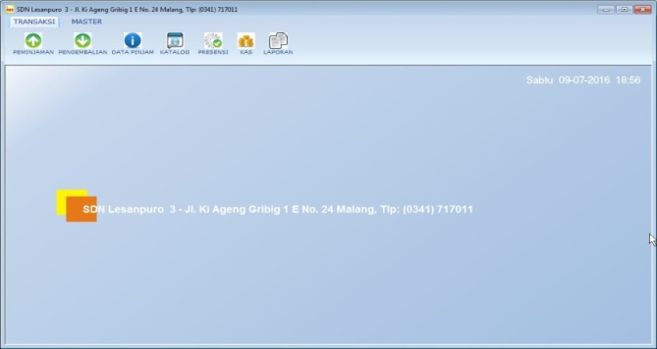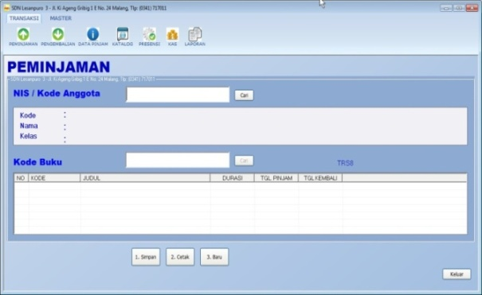

Gambar 04. Front Page Program Aplikasi Pengelolaan Perpustakaan Gambar 05. Front Page Data Peminjaman Buku

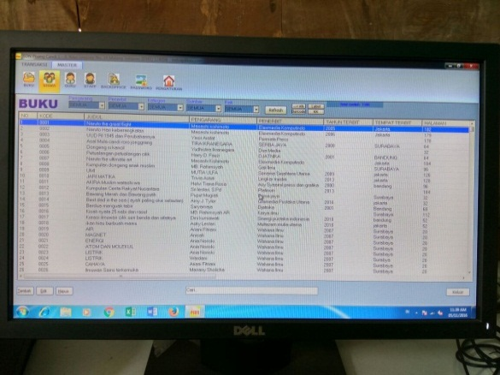
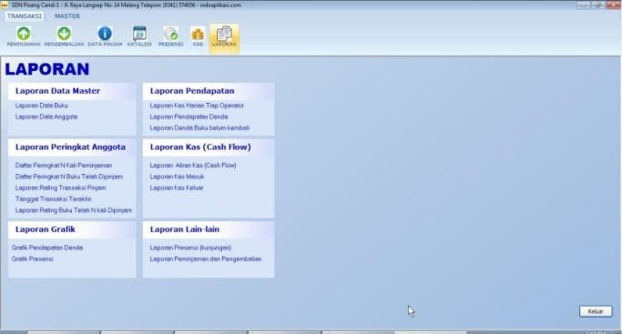

Gambar 06. Front Page Untuk Daftar Buku Gambar 07. Front Page untuk Pembuatan laporan

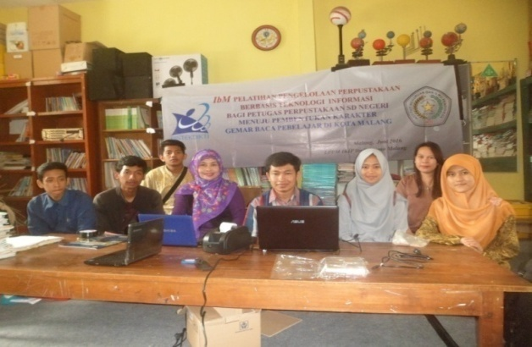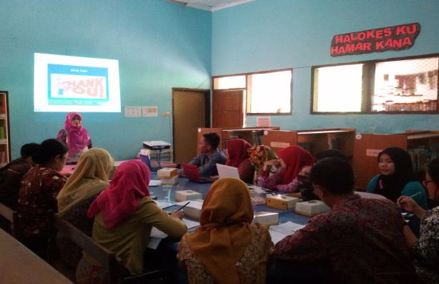

Gambar 08. Suasana kegiatan pelatihan penerapan aplikasi Pengelolaan Gambar 09. Proses Pelatihan Pengelolaan Perpustakaan
perpustakaan melalui Teknologi Informasi.

. 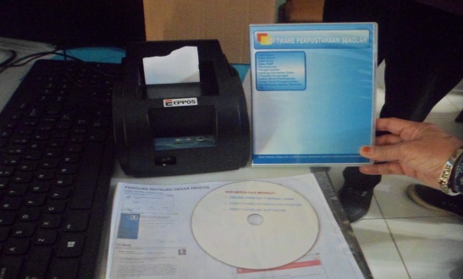 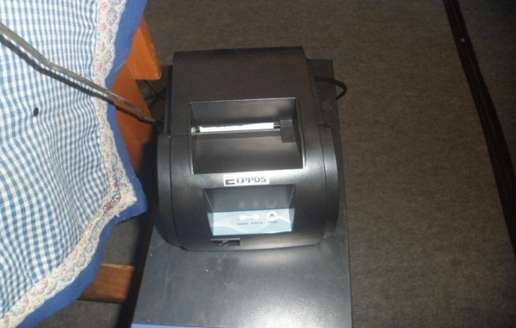
Gambar 10: Program yang dihibahkan Gambar 11: Printer yang dihibahkan untuk
Untuk Sekolah Mitra untuk Sekolah Mitra

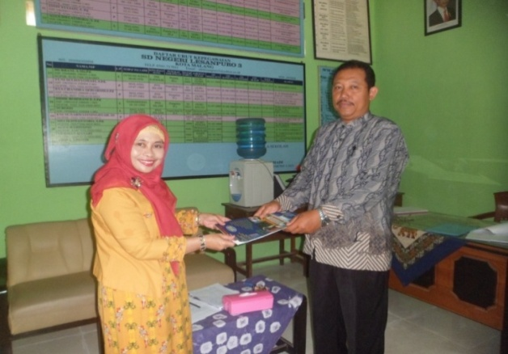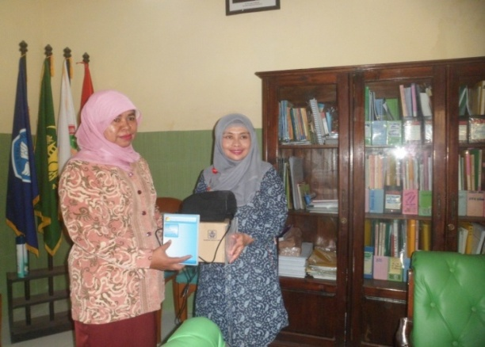

Gambar 12. Serah Terima Hibah Program Aplikasi dari Ketua Tim IbM Gambar 13. Serah Terima Hibah Program Aplikasi dari Ketua Tim IbM dan Printer kepada Kepala SDN Mitra-2 dan Printer kepada Kepala SDN Mitra-1

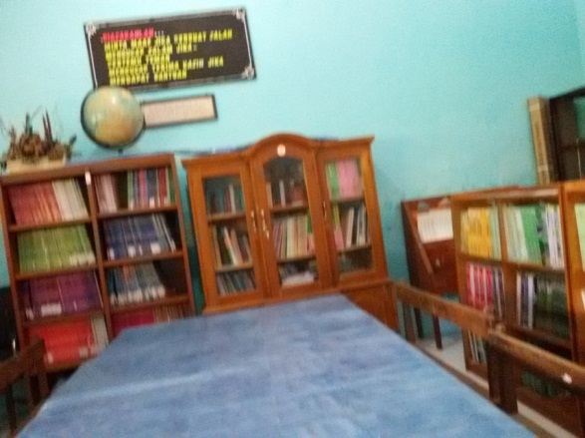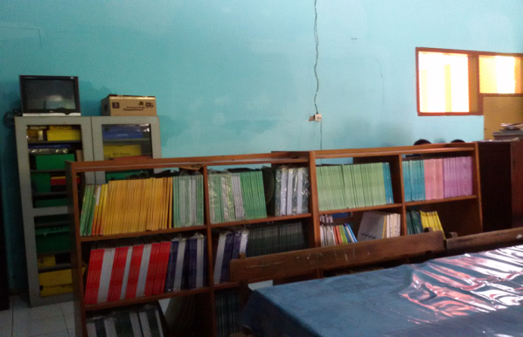

Gambar 14. Rak Penyimpanan Buku-buku Perpustakaan Gambar 15. Peserta Pelatihan Manajemen Perpustakaan Berbasis
TI

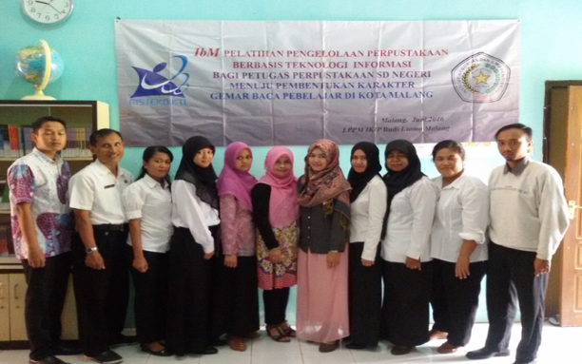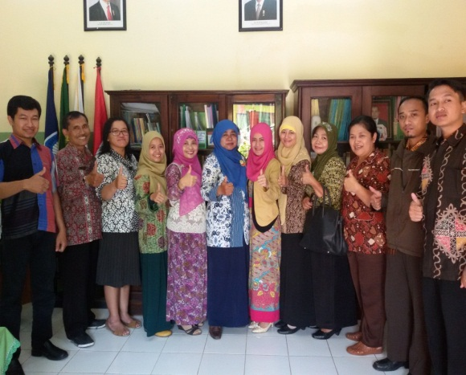

Gambar 16. Peserta Pelatihan Manajemen Perpustakaan Gambar 17: Peserta Pelatihan Manajemen Perpustakaan
Berbasis TI Berbasis TI

KESIMPULAN DAN SARAN

Kesimpulan
Setelah dilakukan kegiatan pelatihan pengelolaan perpustakaan dengan menerapkan program aplikasi pengelolaan perpustakaan maka diperoeh kesimpulan bahwa: (1) Melalui kegiatan pelatihan pemahaman tentang pengetahuan perpustakaan menjadi baik, demikian juga dalam pembuatan koding dan tata letak buku-buku perpustakaan sudah dipahami dengan baik yang akan menjadikan penanganan layanan semakin efisien waktu. (2) Adanya Respon positif dari semua pihak sekolah terhadap pelaksanan pelatihan. (3) Pelatihan telah meningkatkan kemampuan dalam mengembangkan strategi dan tata kelola dalam pengadaan sumber-sumber bahan perpustakaan. (4) Melalui teknologi informasi dengan penerapan program aplikasi untuk layanan perpustakaan petugas perpustakaan menjadi semakin lincah dalam melaksanakan tugas layanannya. (5) Selanjutnya setelah diadakannya pelatihan pengelolaan perpustakaan berbasis TI adalah pengelolaan perpustakaan mengalami peningkatan menjadi baik dan perpustakaan menjadi indah dan nyaman sehingga penggunakan program perpustakaan berbasis TI berimplikasi jumlah kunjungan siswa terhadap perpustakaan meningkat dengan signifikan.

Saran
Kegiatan pelatihan pengelolaan perpustakaan dengan basis teknologi informasi, di kalangan para pengelola perpustakaan di tingkat SD relatif masih cukup baru. Karena itu perlu pengenalan melalui pelatihan secara mandiri dengan intensif. Untuk mengatasi hal tersebut diperlukan banyak waktu untuk mencoba secara terus menerus agar menjadi familiar.
Dalam kegiatan pelatihan ini cara mengoperasikan program aplikasi pengelolaan perpustakakan sudah dilatihkan dengan baik. Agar berfungsi optimal, petugas harus segera menyelesaikan kerja entry data seluruh buku sehingga buku-buku yang ada dalam perpustakaan dapat terdokumentasi untuk memudahkan dalam pencarian keberadaan buku-bukunya.
Kegiatan IbM dalam bentuk pelatihan implementasi program aplikasi pengelolaan perpustakaan SD, hanya bisa menghibahkan program aplikasi yang original hanya kepada 2 (dua) sekolah induk yang menjadi tempat kegiatanIbM berlangsung. Sedangkan untuk sekolah di sekitarnya sebaiknya meng-copy, oleh programmer program aplikasi diperkenankan untuk meng-copy.
Keterbatasan buku-buku bacaan yang dimiliki perpustakaan, strategi memperkaya jumlah buku bacaan yang sudah dibahas sebaiknya Kepala Sekolah segera menindaklanjuti untuk realisasinya.

DAFTAR PUSTAKA
__________. 2008. Undang Undang Republik Indonesia No, 20 Tahun 2003 Tentang SISDIKNAS. Cetakan I,. Bandung: Citra Umbara.
Bafadal, Ibrahim, 2007, Pengelolaan Perpustakaan Sekolah, Jakarta, Bumi Aksara.

Iskak, 2008, Pengelolaan Perpustakaan Berbasis Teknologi Informasi. Pustaka: Jurnal Studi Perpustakaan dan Informasi, Vol. 4, No. 2, Desember 2008. Dept. Studi Perpustakaan dan Informasi, Univ. Sumatra Utara. http://repository. usu.ac.id/bitstream/123456789/16106/1/pus-des2008-%20%283%29.pdf.Diakses 16 Maret 2015

Muljani A. Nurhadi, 1983, Perpustakaan Sekolah, Willis, Yogyakarta. UU Nomor 20 Tahun 2003, tentang Sistem Pendidikan Nasional.

Purwati, Titik, Harun AS., 2014, Model Pembentukan Perilaku Gemar Baca Dengan Pendekatan Sustainable Silent Reading Pebelajar SD Negeri di Kota Malang, Malang, Laporan hasil penelitian, dipublikasi dalam Seminar Nasional Riset Inovatif Lembaga Penelitian Universitas Pendidikan Ganesha 21-22 November 2014..

Purwati, Titik, Erwin S., 2010, Pengelolaan Perpustakaan Umum sebagai Upaya Meningkatkan Minat Baca Pelajar dan masyarakat Umum (Studi pada Badan Perpustakaan, Arsip dan Dokumentasi Kabupaten Malang). Jurnal Ilmiah Pendidikan, Teori dan Penelitian “Paradigma”, Thn XV, no. 30, Juli – Desember 2010.IKIP Budi Utomo Malang.

Seminar, K.B., 2003, Manajemen Layanan Perpustakaan dengan Dokumen Multimedia, Jurnal Pustakawan Indonesia, 2003. http://eprints.rclis.org/9219/1/vol 4_no_1 art_kudang.pdf. Diakses 15 Maret 2015.

